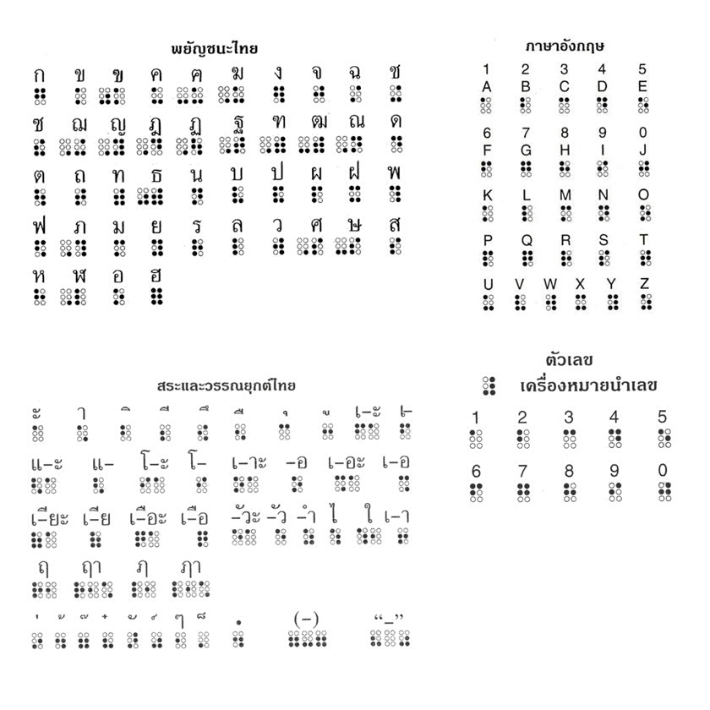**อักษรเบลล์ล่ามมือ**